TEST B

13 – DICIEMBRE – 2021

S6. SECCIÓN ESPAÑOLA

MATEMÁTICAS. 3 PERIODOS

Profesor: Miguel Ángel Costa

APELLIDOS: | CALIFICACIÓN  /60
NOMBRE:

ESPECIFICACIONES:  - Duración: 2 periodos (90 minutos).  - Examen sin soporte tecnológico.  - La puntuación correspondiente a cada pregunta se indica en ella.  - La puntuación total máxima de esta parte de la prueba es de 60 puntos.  - Las respuestas deben incluir, en caso necesario, los pasos seguidos para obtener las soluciones correspondientes.  - Debe cuidarse la presentación.  - Escribir con bolígrafo indeleble de tinta azul o negra. Las gráficas y dibujos pueden realizarse a lápiz. | 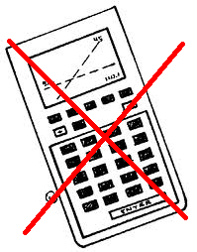

Mantener la calma y la concentración
Buen trabajo y mucha suerte

 | - Relaciona, asignando el número que corresponda en cada caso, la gráfica con la expresión analítica que corresponda.  1 $$y=\frac{1}{3x−2}$$  2 $$y=\sqrt{3x+1}$$  3 $$y=\frac{1}{2}x^{2}$$  4 $$y=3^{x}$$  5 $$y=\frac{1}{2}x$$ | (10 puntos)
 | - A partir de la gráfica que aparece correspondiente a una función y = f(x), representa y = f(x)+1 e y = – f(x).  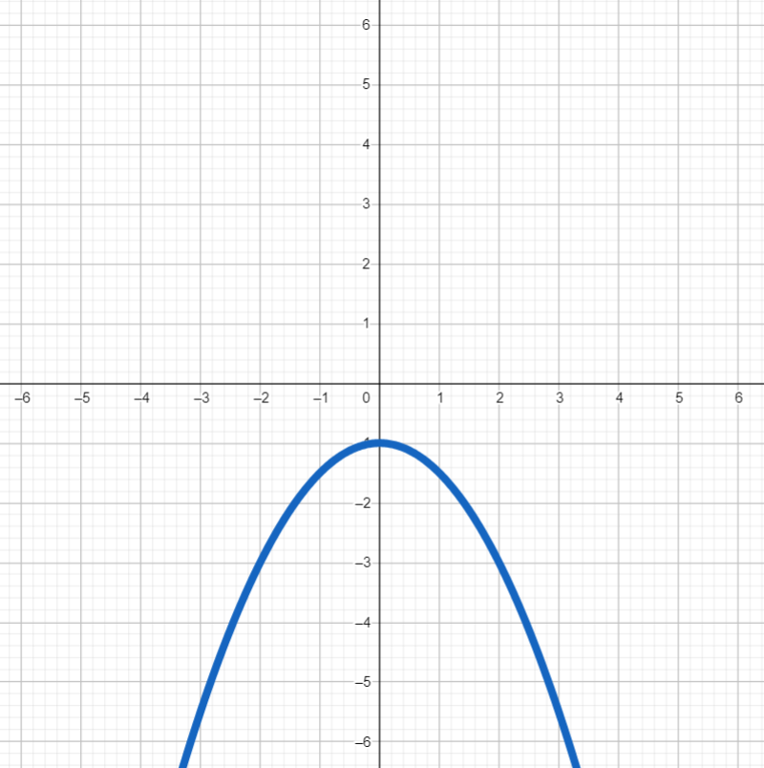  a) y = f(x) + 1 b) y = ‒f(x) | (10 puntos)
 | - Dadas las funciones:  $f\left(x\right)=\frac{x^{2}}{2}$ y $g\left(x\right)=x−1$ halla:  - $$\left(f⃘g\right)\left(x\right)$$  - $$\left(g⃘f\right)\left(x\right)$$ | (6 puntos)
 | - Halla la función inversa o recíproca f ^{–1}(x) y g ^{–1}(x) de:  - $f\left(x\right)=y=\frac{2x+1}{3}$  - $g\left(x\right)=y=3x$ | (6 puntos)
 | - Halla la tasa de variación media de la siguiente función en el intervalo [1, 2].  $$f\left(x\right)=3x^{2}+x$$ | (10 puntos)
 | - Halla la función derivada de:  $f\left(x\right)=\frac{2x^{3}}{3}−x^{2}+1$  $f\left(x\right)=2x^{2}−2x$ | (10 puntos)
 | - Para la siguiente gráfica (marcada en rojo) correspondiente a la función $f\left(x\right)$:  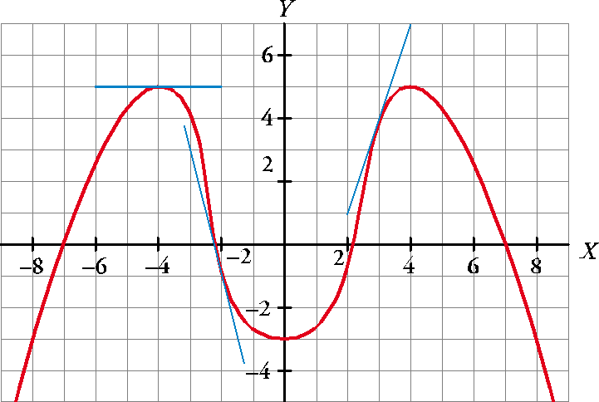  - Calcula $f^{'}\left(x\right)$ en los puntos de abscisas:  $x=−4$ $x=−2$ $x=3$  - ¿En qué puntos de esta función la derivada vale 0?  - En x = 8, ¿la derivada es positiva o negativa? | (8 puntos)

